Dalton Österreich
Verein zur Förderung der Reformpädagogik in Österreich

Diplomlehrgang –
Daltonplanpädagogik

Titel der Abschlussarbeit:
Der Daltonplan im modernen Biologieunterricht
Einsatzmöglichkeiten von reformpädagogischen Ideen nach Helen
Parkhurst in der Sekundarstufe 1

Verfasst von Faiza Sadek-Stolz, BA
Vorgelegt bei Dir. d. NMSi Anna Maria Rapp, BEd, MA

Ich versichere, dass ich die Abschlussarbeit selbständig verfasst, andere als die angegebenen Quellen und Hilfsmittel nicht benutzt und mich sonst keiner unerlaubten Hilfe bedient habe.

Ich versichere außerdem, dass ich dieses Thema bisher weder im In- noch im Ausland in irgendeiner Form als Prüfungsarbeit vorgelegt habe.

07. Juli 2018 _______________________
Datum Unterschrift

"Education makes people easy to lead, but difficult to drive; easy to govern but impossible to enslave.” - Henry Peter Broughan (1778-1868)

Abstract

Die vorliegende Arbeit markiert den Abschluss des Diplomlehrgangs „Daltonplanpädagogik“. Ziel dieser Abschlussarbeit ist es, die Einsatzmöglichkeiten von reformpädagogischen Grundsätzen nach dem Daltonplan im modernen Biologieunterricht deutlich zu machen.
Sie gliedert sich in einen theortischen und einen praktischen Teil sowie deren Evaluation. Im theoretischen Teil werden die reformpädagogischen Überlegungen von Helen Parkhurst, der Gründerin des Dalton-Plans, skizziert. Zudem wird ein knapper Einblick in die Montessori-Pädagogik vermittelt, um jene besser von der Dalton-Pädagogik abzugrenzen. In dem darauffolgenden Abschnitt werden die Eckpfeiler des Dalton-Plans kurz erläutert.
Anschließend wird die praktische Anwendung dieser Lehrweise in fächerübergreifenden Projekten an der NMSi Glasergasse 8, Wien, beschrieben. Schwerpunkt liegt dabei auf dem Biologieunterricht in der Sekundarstufe 1, der in die drei Prinzipien des Daltonplans - Freiheit, Zusammenarbeit und Zeitmanagement - eingebettet worden ist. Für die genannte NMS wiederum sind Werteerziehung, gesundes Leben und SchülerInnen mit sehr geringen Deutschkenntnissen wesentliche Angelpunkte. Die Vorbereitungsarbeiten der Lehrerin zeigen, wie die modernen schulischen Anforderungen mit der Daltonpädagogik verbunden werden können. Arbeitsaufträge für die SchülerInnen, Feedbackfragen usw. sind beigefügt. Diese Praxisbeispiele sind nicht traditionelle Assignments, wie man sie von der Daltonpädagogik kennt, doch sie fordern genau deren drei Prinzipien.
Abschließend werden sowohl die Lehrmethoden als auch die Fortschritte der SchülerInnen kritisch ausgewertet.
Die hier dargestellten Ergebnisse der praktischen Anwendung der Daltonprinzipien im modernen Biologieunterricht zeigen, dass auch in einer besonders heterogenen Schule mit SchülerInnen aus vielen verschiedenen Herkunftsländern und mit unterschiedlichen Deutschkenntnissen das Daltonkonzept gut funktioniert.
Inhaltsverzeichnis

I Einleitung 1

II Theoretische Grundlagen 2
2.1 Helen Parkhurst, Gründerin des Daltonplans 2
2.2 Montessori-Pädagogik 3
2.3 Die Daltonprinzipien 4
2.3.1 Freiheit/Freedom 4
2.3.2 Zusammenarbeit/Cooperation 5
2.3.3 Zeitmanagement/Budgeting Time 6
2.4 Assignments/Arbeitspläne 6

III Praxis 7
3.1 Wertevermittlung 7
3.2 Einfach mehr Deutsch 10
3.3 Health Pass 17
3.4 Reflexion und Feedback 20

IV Schluss 24
V Literatur- und Quellenverzeichnis 25
VI Anhang 27

Abbildungsverzeichnis

Abbildung 1: Plakat zum Thema Werte, Gruppenarbeit……………......……..…..8

Abbildung 2: Werteübung, eigenständig………………….………………………....9

Abbildung 3: Schülervorwort auf Arabisch………………………………………….12

Abbildung 4: Erklärungs- und Übungsteil aus dem Biologiekapitel………………13

Abbildung 5: Abbildung 5: Wörterliste Farsi, Arabisch…………………………….14

Abbildung 6: Teste dich aus Biologiekapitel………………………………………..15

Abbildung 7: Innenseite des Health Pass mit Themengebieten und Punkten….18

Abbildung 8: Außenseite des Health Pass mit Reflexion…………………………19

I Einleitung

Als Fellow von Teach For Austria stieg ich als Quereinsteigerin nach einem Bachelorstudium an der Amerikanischen Universität in Kairo in Kulturanthropologie und Umweltwissenschaften ins österreichische Schulsystem als Lehrerin ein. Teach For Austria ist eine gemeinnützige Organisation, die gezielt nach motivierten, herausragenden HochschulabsolventInnen sucht, diese als Lehrkraft ausbildet, für zwei Jahre an einer Neuen Mittelschule oder einer Polytechnischen Schule einsetzt und mit einem dichten Programm von Workshops und Seminaren begleitet.
Offensichtlich war es also nicht immer mein Ziel, Lehrerin zu sein. Nach meinem Studium habe ich als Research Assistant beim Wüstenentwicklungszentrum der Amerikanischen Universität in Kairo gearbeitet. Anschließend hatte ich in Marokko einen sehr interessanten Beruf als Program Coordinator von American Councils. Doch in meiner Freizeit setzte ich mich bereits damals für Bildungsgerechtigkeit ein. In Ägypten unterstützte ich eine NGO dabei, Gelder aufzutreiben, um ein Lernzentrum und eine Bibliothek in einem Armenviertel aufzubauen, in dem 80% der Frauen und 60% der Männer Analphabeten waren. In Marokko gab ich Deutschunterricht und mein Mann und ich trafen uns regelmäßig mit Flüchtlingen, die uns von ihren Reisen, Ängsten und Träumen erzählten. Dabei wurde mir immer klarer, dass Bildungsgerechtigkeit das Fundament einer Demokratie ist und dass LehrerInnen einen der wichtigsten Berufe unserer Gesellschaft ausüben. Somit will ich meinen Beitrag dazu leisten, die Zukunft unserer Gesellschaft zu prägen und Kinder, die schwierige Voraussetzungen haben, auf ihrem Lebensweg unterstützen.
Mit dem Daltonplan habe ich einen Weg gefunden, der mir die Struktur und den Rückhalt als Lehrkraft gibt, den ich brauche, um den SchülerInnen einen Unterricht zu bieten, der auf sie individuell abgestimmt ist.

II Theoretische Grundlagen

2.1 Helen Parkhurst, Gründerin des Daltonplans

Helen Parkhurst wurde am 8. März 1886 in Durand in Wisconsin (USA) geboren und erfuhr eine großteils glückliche, sowie sozial und materiell gesicherte Kindheit (vgl. Skiera, 2010, S. 277). Ihre Schulzeit blieb ihr allerdings leider nicht in schöner Erinnerung, sondern war durch Stillsitzen, Langeweile und schlussendlich auch durch Disziplinkonflikte geprägt.

“Parkhursts Schulerinnerungen lassen sich dahingehend zusammenfassen, daß ⦗sic!⦘ nicht die Schule, sondern die Welt außerhalb des Klassenzimmers als `pädagogischer Schonraum’ erlebt wurde. Während das Kind hier anerkannt in Freiheit und Geborgenheit seine Aktivitäten entfalten konnte, wurde es dort mit unerträglichen Zwängen und einer geistigen Ödnis konfrontiert, die es verstörten, empörten und sein Selbstvertrauen beschädigten.” (Popp, 1999, S. 22)

Dass der Daltonplan den SchülerInnen sowohl Anerkennung von Erwachsenen schenkt, als auch das Streben von Selbstständigkeit unterstützt und somit einen großen Kontrast zu Parkhursts Schulpraxis bildet, ist kein Zufall (vgl. Popp, 1999, S. 22f).
Parkhurst startete ihre Karriere mit einem Bachelor Studium am “Teacher’s College” in Wisconsin, das sie schon nach der Hälfte der üblichen Studiendauer abschließen konnte. Sie lehrte an verschiedenen Schulen als Grundschullehrerin und arbeitete 1910/11 auch mit einem Dozenten eines Lehrerseminars zusammen, mit dem sie in fünf Klassen reformpädagogische Versuche ausübte, die letztendlich den Grundstein für den Dalton Laboratory Plan legten. Von 1914-1918 unterbrach Parkhurst ihre Karriere in den USA und arbeitete stattdessen mit Maria Montessori zusammen in Rom. Als sie dann aber als ihre Vertretung 1918/19 eine Montessori-Schule in den USA aufbauen sollte, trennte sich Parkhurst von Montessori und ihre Zusammenarbeit nahm somit ein abruptes Ende. Statt einer Montessori-Demonstrationsschule eröffnete Parkhurst die “Children’s University School” in New York und führte dort 1920 den Laboratory Plan ein. Durch die Veröffentlichung ihres Buches Education on the Daltonplan und zahlreiche Vorträge in verschiedenen Ländern, erhielt der Daltonplan große Anerkennung. Nach 1942 widmete sie sich dem Fernsehen und Rundfunk und versuchte somit einen Großteil der Gesellschaft zu erreichen, um sie auf die schwierigen Lebensverhältnisse von Kindern und Jugendlichen hinzuweisen. 1973 verstarb Helen Parkhurst in New Milford, Conneticut (vgl. Skiera, 2010, S. 278)

2.2 Montessori-Pädagogik

Maria Montessori (1870-1952) war nicht nur die erste Ärztin Italiens, sondern auch die Begründerin der Montessori-Pädagogik. Sie setzte sich besonders für benachteiligte und beeinträchtigte Kleinkinder ein. 1907 gründete sie das erste Kinderhaus in einem Armenviertel in Rom. Danach entstanden viele weitere Kindergärten und Schulen nach Montessori-Pädagogik.
Eines der wichtigsten Prinzipien der Montessori-Pädagogik ist die vorbereitete Lernumgebung, da - laut Montessori - die Entwicklung des Kindes durch den Austausch mit der Umgebung passiert. Erwachsene sollen dem Kind dabei Hilfe leisten, aber nicht unnötig eingreifen. Der Lernraum ist strukturiert, indem alle Arbeitsmaterialien einen festen Platz haben. Das Material soll den SchülerInnen selbständiges Lernen ermöglichen. Jedes Material beinhaltet auch gleich eine Lernkontrolle, damit das Kind nicht vom Lob des Erwachsenen abhängig ist (vgl. Haselsteiner et al., 2010, S. 56).
Wenngleich Montessori- und Daltonpädagogik auch Gemeinsamkeiten haben, unterscheiden sie sich insbesondere in der Vorbereitung des Lernmaterials. Das Arbeitsmaterial von Montessori ist oftmals sehr teuer. Dalton hingegen benötigt keine teuren Arbeitsmaterialien. In meinen Augen lässt sich Dalton viel einfacher mit dem Lehrplan der NMS verbinden.

2.3 Die Daltonprinzipien

“The secret of education,” so Emerson tells us, “lies in respecting the pupil. It is not for you to chose (sic!) what he shall know, what he shall do. It is chosen and fore-ordained and he alone holds the key to his own secret. By your tampering and thwarting and too much governing he may be hindered from his end and kept out of his own. Respect the child. Wait and see the new product of nature. Nature loves analogies but not repetitions. Respect the child. Be not too much his parent. Trespass not on his solitude.” (Parkhurst, 1922, S. 24)

Helen Parkhurst beschreibt in ihrem Buch “Education On The Dalton Plan” die drei Prinzipien, auf die der Daltonplan beruht: Freedom, Cooperation und Budgeting Time (1922, S. 18ff). Diese Prinzipien sind essentiell, um sich von der alten Schule weiter zu einer modernen Schule zu entwickeln. Das pädagogische Konzept der alten Schule wäre dabei falsch und würde die SchülerInnen bei ihrer Entwicklung hindern, meint Parkhurst. LehrerInnen konzentrieren sich hauptsächlich darauf, die SchülerInnen zu kritisieren und zu disziplinieren anstatt sich auf das Lehren und Arbeitsanweisungen zu konzentrieren (Popp, 1999, S. 76). Der Daltonplan wirkt der alten Schule mit den drei Prinzipien entgegen und öffnet somit die Türe zur modernen Schule.

2.3.1 Freiheit/Freedom

SchülerInnen brauchen eine Art von Freiheit, um sich zu vernünftigen Erwachsenen entwickeln zu können, die als Teil unserer Gesellschaft in einer harmonischen Gemeinschaft leben können. Freiheit bedeutet dabei nicht, dass sie tun dürfen was ihnen in den Sinn kommt. Freiheit bedeutet, dass der/die SchülerIn als Individuum geschätzt wird und sich als solches entwickeln darf. Mit Freiheit geht allerdings auch ein großer Grad an Verantwortung einher. Im Sinne der Gemeinschaft ist es notwendig, erklärt Parkhurst, Kindern ihre Freiheit zu gewährleisten, damit sie zugleich auch lernen die Verantwortung zu übernehmen und sich so zu freien, harmonischen, verantwortungsbewussten und gemeinschaftsorientierten Menschen unserer Gesellschaft entwickeln.

“Freedom is therefore the first principle of the Dalton Laboratory Plan. From the academic, or cultured, point of view, the pupil must be made free to continue his work upon any subject in which he is absorbed without interruption, because when interested he is mentally keener, more alert, and more capable of mastering any difficulty that may arise in the course of his study.” (Parkhurst, 1922, S.19)

Wenn sich der Schüler/die Schülerin frei entscheiden darf woran er/sie an bestimmten Tagen arbeitet, fällt es ihm/ihr auch leichter, gewisse Herausforderungen, die wohl alle Fächer mit sich bringen, in Angriff zu nehmen. Wenn er/sie aber gezwungen wird, eine bestimmte Arbeit für ein Fach zu einem gewissen Zeitpunkt zu erledigen, sind Kinder und Jugendliche oft nicht bereit an schwierigen Problemen in den Fächern zu arbeiten. Weiters ist es nicht sinnvoll die SchülerInnen zu unterbrechen, wenn sie gerade dabei sind, sich einer gewissen Materie zu widmen und sich zu vertiefen. Mit Freiheit übernehmen die SchülerInnen auch einen großen Anteil an Verantwortung was ihre Entwicklung und ihren Lernprozess betrifft. Indem sie selbst die Verantwortung tragen, möchten sie umso mehr ihre Ziele erreichen und erfolgreich sein.

2.3.2 Zusammenarbeit/Cooperation

”A pupil may even be ‘an intelligent participator’ in the life of his form or class, just as a teacher may be. But a democratic institution demands more than this. Real social living is more than contact; it is co-operation and interaction. A school cannot reflect the social experience which is the fruit of community life unless all its parts, or groups, develop those intimate relations on with the other and that interdependence which, outside school, binds men and nations together.” (Parkhurst, 1922, S. 20)

Unsere Gesellschaft baut darauf auf, dass wir als Menschen miteinander gut auskommen und auch miteinander arbeiten können. Deshalb ist es notwendig, dass sich SchülerInnen bereits während der Schulzeit soziale Kompetenzen aneignen. Wenn jeder/jede SchülerIn alleine seine/ihre Aufgaben erledigt und nie mit anderen Kindern und Erwachsenen zusammenarbeiten muss, wird es ihm/ihr wahrscheinlich auch nach seiner/ihrer Schulzeit schwer fallen, in Gruppen zu arbeiten und zu kommunizieren und in einer Gemeinschaft zu leben.
Gedankenaustausch, Diskussionen, Aufklärung von Missverständnissen, gemeinsame Planungen etc. führen alle zur sozialen Weiterentwicklung des Kindes. Am besten und am meisten lernt man im Austausch mit anderen, weil einem dabei der Horizont erweitert wird (vgl. Rapp, 2014, S. 132).

2.3.3 Zeitmanagement/Budgeting Time

Das dritte Prinzip, das von Helen Parkhurst entwickelt wurde, bezieht sich auf die freie und selbstständige Zeiteinteilung der SchülerInnen. Somit wird dem Prinzip Freiheit auch ein Rahmen gesetzt. SchülerInnen müssen innerhalb eines gewissen Zeitrahmens eine Arbeitsplanung erstellen und diese auch durchführen (Popp, 1999, S. 74f). Parkhurst (1922) erklärt dazu, “The plan teaches him to budget his time so that it is sufficient to his needs (...)” (S. 24). Bei einer individuellen Zeiteinteilung lernen SchülerInnen auch ihre Stärken und Schwächen kennen. Sie lernen, wie sie am effizientesten arbeiten können. Es mag wohl sein, dass es zumindest anfangs viel Zeit beansprucht, bis der/die SchülerIn gelernt hat, sich richtig einzuschätzen und seinen/ihren Arbeitsplan dementsprechend angepasst hat. Doch das nimmt man mit dem Daltonplan in Kauf. Der Vorteil daran ist offensichtlich, dass SchülerInnen selbstständig arbeiten können und wiederum Verantwortung für ihre Planung und ihren Lernerfolg übernehmen (vgl. Popp, 1999, S.74f).

2.4 Assignments/Arbeitspläne

Das Arbeitsinstrument, mit dem die SchülerInnen ihre Freiheit, Zusammenarbeit und das Zeitmanagement erleben und den Inhalt lernen, sind die Assignments. Parkhurst erklärt, dass die Assignments schriftlich und nicht mündlich gegeben werden müssen und weist darauf hin, dass sowohl das sprachliche Niveau als auch der Lerninhalt für die SchülerInnen und nicht für die Lehrpersonen formuliert werden soll (Parkhurst, 1922, S. 58). Sie empfiehlt weiters, dass man den SchülerInnen erklärt, was das Ziel ist, worauf man in zum Beispiel einem Monat hinarbeiten möchte. Außerdem sei es, laut Parkhurst, wichtig, dass die Assignments differenzierte Aufgaben aufweisen, damit sich SchülerInnen selbst einzuschätzen lernen und den Schwierigkeitsgrad wählen können. Abgesehen davon motiviert es SchülerInnen nicht, wenn man ihnen komplizierte Arbeitsanweisungen gibt und sie inhaltlich völlig überfordert (vgl. Parkhurst, 1922, S. 59).

III Praxis

3.1 Wertevermittlung

Verantwortungsbewusstsein ist einer der Eckpfeiler des Daltonplans. Eichelberger weist in seinem Buch Eine Einführung in die Daltonplan-Pädagogik darauf hin, dass SchülerInnen durch übergebene Eigenverantwortung ein größeres Selbstwertgefühl bekommen (vgl. Eichelberger, 2002, S. 8).
Diese Erkenntnis Eichelbergers setzte ich mit der Erarbeitung eines Wertekatalogs durch meine SchülerInnen in die Praxis um. Ziel dieses Projektes war es, den SchülerInnen gewisse Werte zu vermitteln, ohne ihnen diese aufzudrängen. Vielmehr sollten sie selbst über Werte im Leben reflektieren und dadurch verstehen, welche Werte warum wichtig sind. Zugleich wurden auch über die eigenen Stärken und Schwächen, die letztlich die Akzeptanz eines Wertekatalogs erschweren bzw. erleichtern, festgehalten. Ich erachte gemeinsam erarbeitete Werte als unumgängliche Grundlage, um mit dem Prinzip Freiheit gut umgehen zu können, um gut zusammenarbeiten zu können und um reflektiert genug zu sein, sodass sich auch das dritte Prinzip, Zeitmanagement, ausführen lässt.

Wissend, dass es notwendig ist, den SchülerInnen gewisse Werte zu vermitteln oder in Erinnerung zu rufen, habe ich über ein paar Wochen Übungen zu diesem Thema in den Unterricht eingebaut.
In einer offenen Diskussion im Plenum ermittelten die SchülerInnen Werte, die ihrer Meinung nach wichtig sind, um in unserer Gesellschaft gut miteinander auszukommen. Im nächsten Schritt fanden sich die SchülerInnen in Gruppen zusammen, um die wichtigsten Werte formal ansprechend auf ein Plakat zu übertragen. Die Kinder übersetzten das Thema folgendermaßen: Was braucht es, um ein guter Mensch zu sein? Die Erkenntnisse waren erstaunlich.

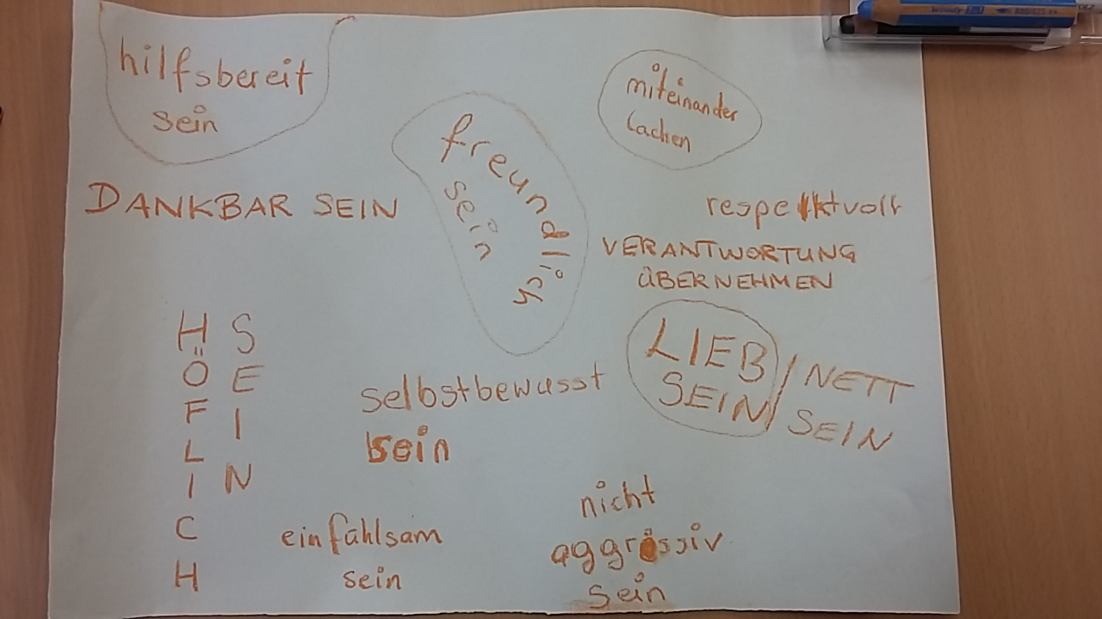
Abbildung 1: Plakat zum Thema Werte, Gruppenarbeit

In der darauffolgenden Woche bat ich die SchülerInnen, für sich selbst ein paar Werte, die ihnen persönlich wichtig sind, auf einen Zettel zu schreiben und dann zwei Werte einzukreisen, die sie bereits gut einhalten können. Einen Wert sollten sie allerdings finden, dem sie bis dato noch nicht besonders viel Aufmerksamkeit gegeben hatten, beziehungsweise den sie als eine ihrer Schwächen einstufen würden. Alle nahmen sich vor, an genau diesem Wert zu arbeiten und mehr darauf Acht zu geben. Ich sammelte die Zettel ein und wies sie während dieser Woche immer wieder auf ihr Ziel hin. Am Ende der Woche gab ich ihnen ihren Zettel wieder zurück und sie durften in Kleingruppen besprechen, wie es ihnen während dieser Woche ergegangen war und ob sie ihr Ziel erreichen konnten. Dabei war mir wichtig, dass sie auf eine bestimmte Situation hinweisen konnten, in der sie sich ihren ausgesuchten Wert zu Herzen genommen hatten. Wem es nicht gelungen war, den Wert in der Woche auszuüben, der sollte sich überlegen, wen er bei der Ausübung dieses Wertes gesehen hatte; denn wichtig war auch, nach diesem Wert tatsächlich zu handeln und ihn somit nach außen zu tragen.

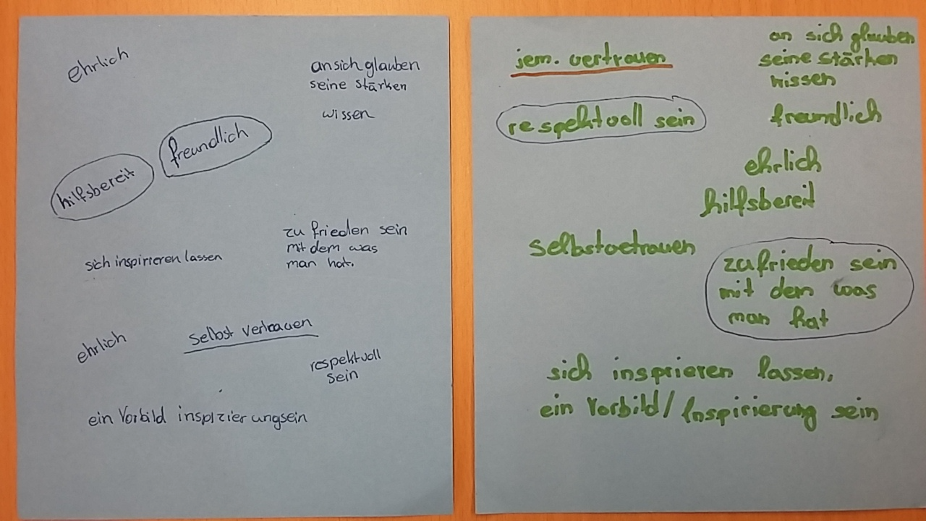
Abbildung 2: Zwei SchülerInnen kreisen ihre Stärken ein und unterstreichen ihre Schwäche, an der sie noch arbeiten wollen.

Das europäische Gemeinschaftsprojekt ETHIKA listet folgende Werte als die wichtigsten der ethischen Bildung und Werteerziehung (EBW):
“ethische Reflektionen (sic!), Achtsamkeit, Verantwortungsbewusstsein und Einfühlungsvermögen von Kindern anregen, ihnen Einblicke in bedeutende ethische Prinzipien und Werte bieten, sie mit intellektuellen Fähigkeiten für verantwortliches Urteilen ausstatten.” (Curko et. al, 2015, S. 7) Weiters wird darauf hingewiesen, dass die Vermittlung von Ethik und Werten integrativ und lehrplanübergreifend in den Fächern behandelt und somit in das gesamte Schulleben einbezogen werden soll (Curko et. al, 2015, S. 6). Diese Reihung der Werte erscheint mir durchaus sinnvoll und geht Hand in Hand im Sinne der drei Daltonprinzipien.

3.2 Einfach mehr Deutsch

Im Jahr 2014 waren weltweit fast 60 Millionen Menschen auf der Flucht. Überwiegend stammten die damals Flüchtenden aus Syrien, Afghanistan oder Somalia (vgl. Bildungsministerium, 2015).
2015 war mein erstes Unterrichtsjahr, das geprägt war von der großen Flüchtlingswelle, die in Europa auf uns zukam und sich somit auf die österreichischen Schulen auswirkte. Im Jahr 2015 gab es 88.340 Asylanträge in Österreich (vgl. Bildungsministerium, 2016). Die NMSi Glasergasse 8 besuchten ca. 24 SchülerInnen mit Fluchthintergrund, (Stand Juli 2016, laut Aufzeichnungen der Schulleitung). Diese Kinder wurden mit einem „ao“-Status eingestuft und somit in ihrem ersten Schuljahr an einer österreichischen Schule nicht beurteilt, was ihnen wiederum ermöglichte, sich auf das Erlernen der deutschen Sprache, ihre neue Umgebung und die fremde Gesellschaft zu konzentrieren. Insgesamt hatten wir 46 außerordentliche SchülerInnen.
Für die LehrerInnen an der Schule war es eine enorme Herausforderung, die Stunden so zu gestalten, dass jeder und jede SchülerIn davon profitieren konnte. Die Kolleginnen und Kollegen sämtlicher Fächer waren mit demselben Problem befasst: SchülerInnen aus völlig verschiedenen Staaten, mit völlig verschiedenen Muttersprachen und Bildungsniveaus sowie keinerlei Kenntnissen der deutschen Sprache befanden sich unvermittelt im Klassenzimmer. Wie könnte man sie in das jeweilige Unterrichtsgeschehen einbinden? Alle KollegInnen waren mit den gleichen Problemen beschäftigt, lediglich und obendrein in verschiedenen Fächern. Deshalb nahm ich mir diese Herausforderung zu Herzen und versuchte ein Material zu erstellen, mit dem SchülerInnen größtenteils eigenständig Deutsch und trotzdem fachspezifische Vokabel und Konzepte lernen konnten. Zusammen mit drei weiteren Teach for Austria Fellows bzw. Alumni wurde die Einfach mehr Deutsch-Mappe kreiert: www.einfachmehrdeutsch.at. Über die nächsten zwei Jahre arbeiteten wir unentgeltlich und mit vielen HelferInnen daran, 16 Kapitel zu erstellen, mit denen „ao“- SchülerInnen über 800 Wörter lernen können. Das Inhaltsverzeichnis ist nach Unterrichtsfächern geordnet und zeigt an, dass wir tatsächlich fast alle davon abgedeckt haben.

Das Besondere an dieser Mappe ist, dass sie für den autodidaktischen Gebrauch konzipeirt worden ist. Zu Beginn gibt es sowohl ein Vorwort für Lehrende, das erklärt, wie die Mappe anzuwenden ist, als auch ein Vorwort für Lernende auf Deutsch und in der Erstsprache des Kindes. Das Vorwort für Lernende haben wir in acht Sprachen übersetzen lassen: Albanisch, Arabisch, Farsi/Dari, Somali, Kurdisch, Bosnisch/Serbisch/Kroatisch, Türkisch und Ungarisch.
Als Beispiel ist hier das Schülervorwort in Arabisch abgebildet. Darin wird mitgeteilt, was der/die SchülerIn benötigt, u.a. Bleistift, Radiergummi, Mappe für Zettel und ein Heft. Es wird auch erklärt, dass die SchülerInnen anhand der vorliegenden Kapitel viele Vokabel erlernen können, die sie in den diversen Gegenständen benötigen.

Im darauf folgenden Abschnitt werden die Piktogramme erklärt, damit die SchülerInnen wissen, was sie tun müssen, wenn sie eines dieser Zeichen in den Kapiteln entdecken.
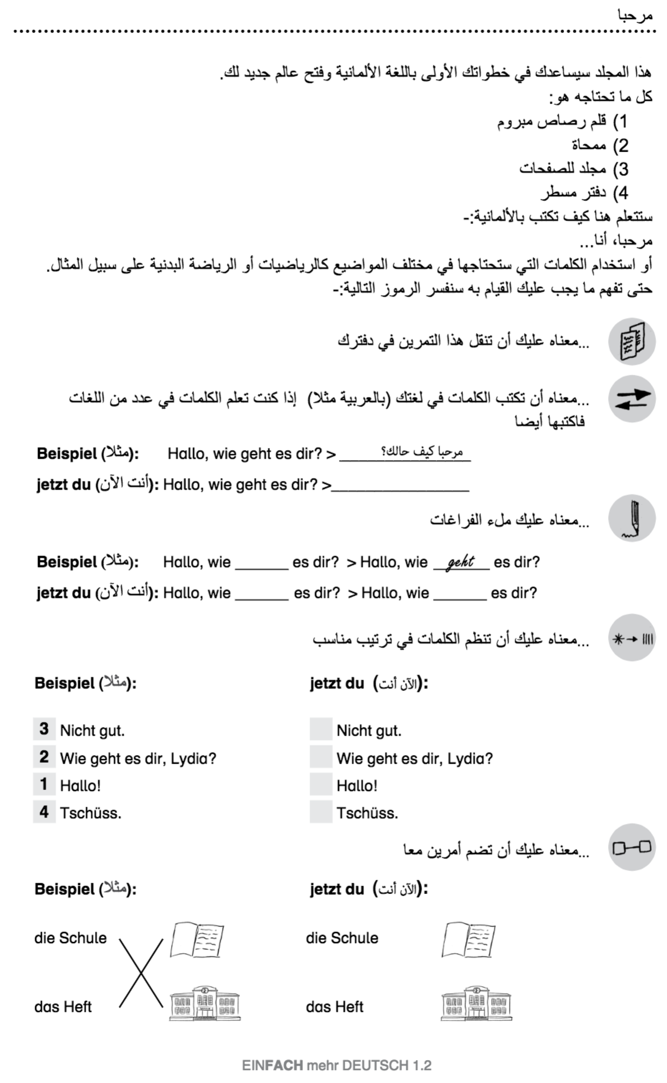
Abbildung 3: Schülervorwort auf Arabisch

Aufgaben, zu denen sie häufig angehalten werden, sind: Übungen ins Heft abschreiben, Wörter in ihre Muttersprache übersetzen, Lücken füllen, Wörter oder Sätze in Ordnung bringen, etwas miteinander verbinden, einkreisen, etwas anmalen oder zeichnen sowie auch einen eigenen Text verfassen.
Um die gebotene Vielfalt etwas übersichtlicher zu gestalten, haben wir alle Übungen eingerahmt. Davor befindet sich meist ein Erklärungsteil mit Illustrationen. Als Beispiel für diese stoffliche Aufbereitung in „Erklärung/Illustration plus Übung“ folgt ein Ausschnitt aus dem Biologiekapitel.
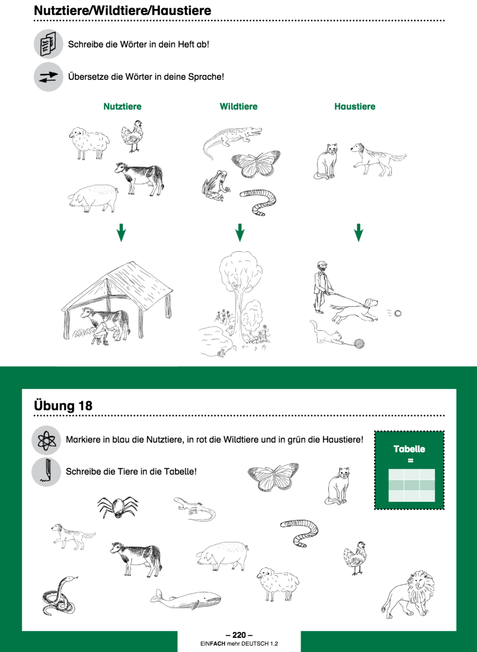
Abbildung 4: Erklärungs- und Übungsteil aus dem Biologiekapitel

Sollten die SchülerInnen mit dem Erklärungsteil nicht zurechtkommen, befindet sich zum Schluss der Mappe für jedes Unterrichtsfach noch eine Wörterliste, welche die Wörter immer vom Deutschen ins Englisch überträgt und -
je nachdem, in welcher Sprache die „Einfach mehr Deutsch“-Mappe heruntergeladen worden ist – diese auch noch in der gewünschten bzw. heruntergeladenen Sprache anführt. Zur Auswahl stehen acht Sprachen.
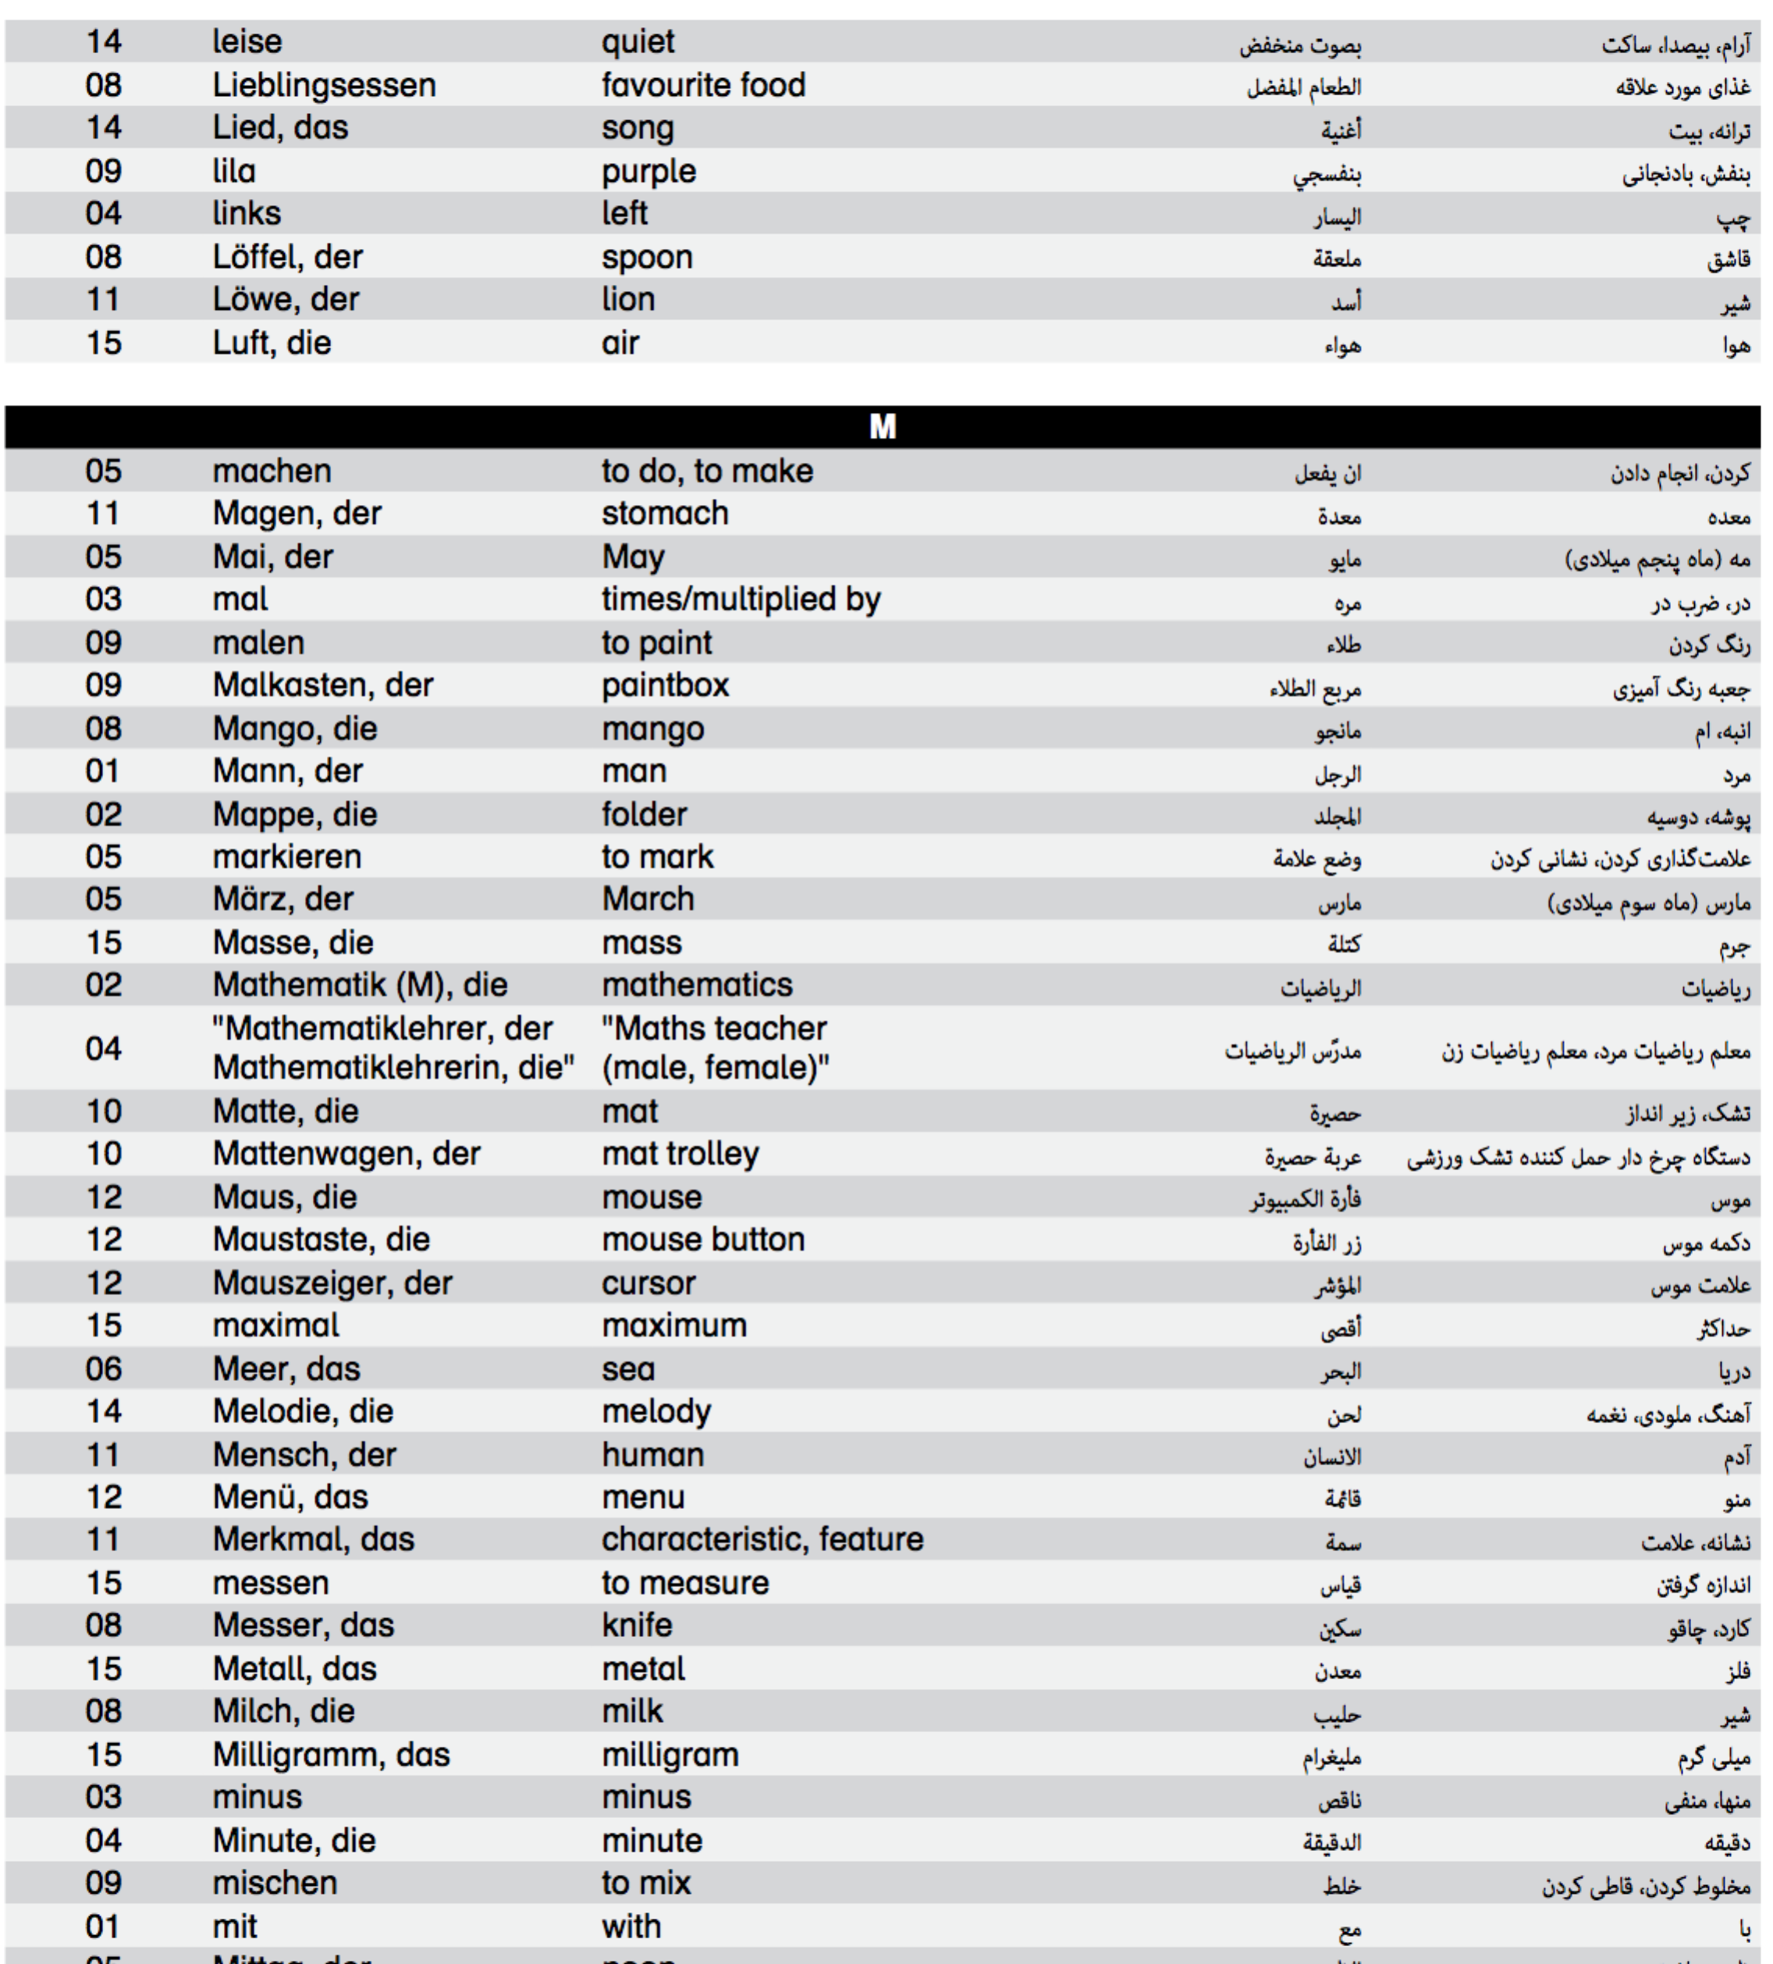
Im Folgenden wird ein Ausschnitt der Wörterliste für Arabisch oder Farsi sprechende SchülerInnen gezeigt.
Abbildung 5: Wörterliste Farsi, Arabisch
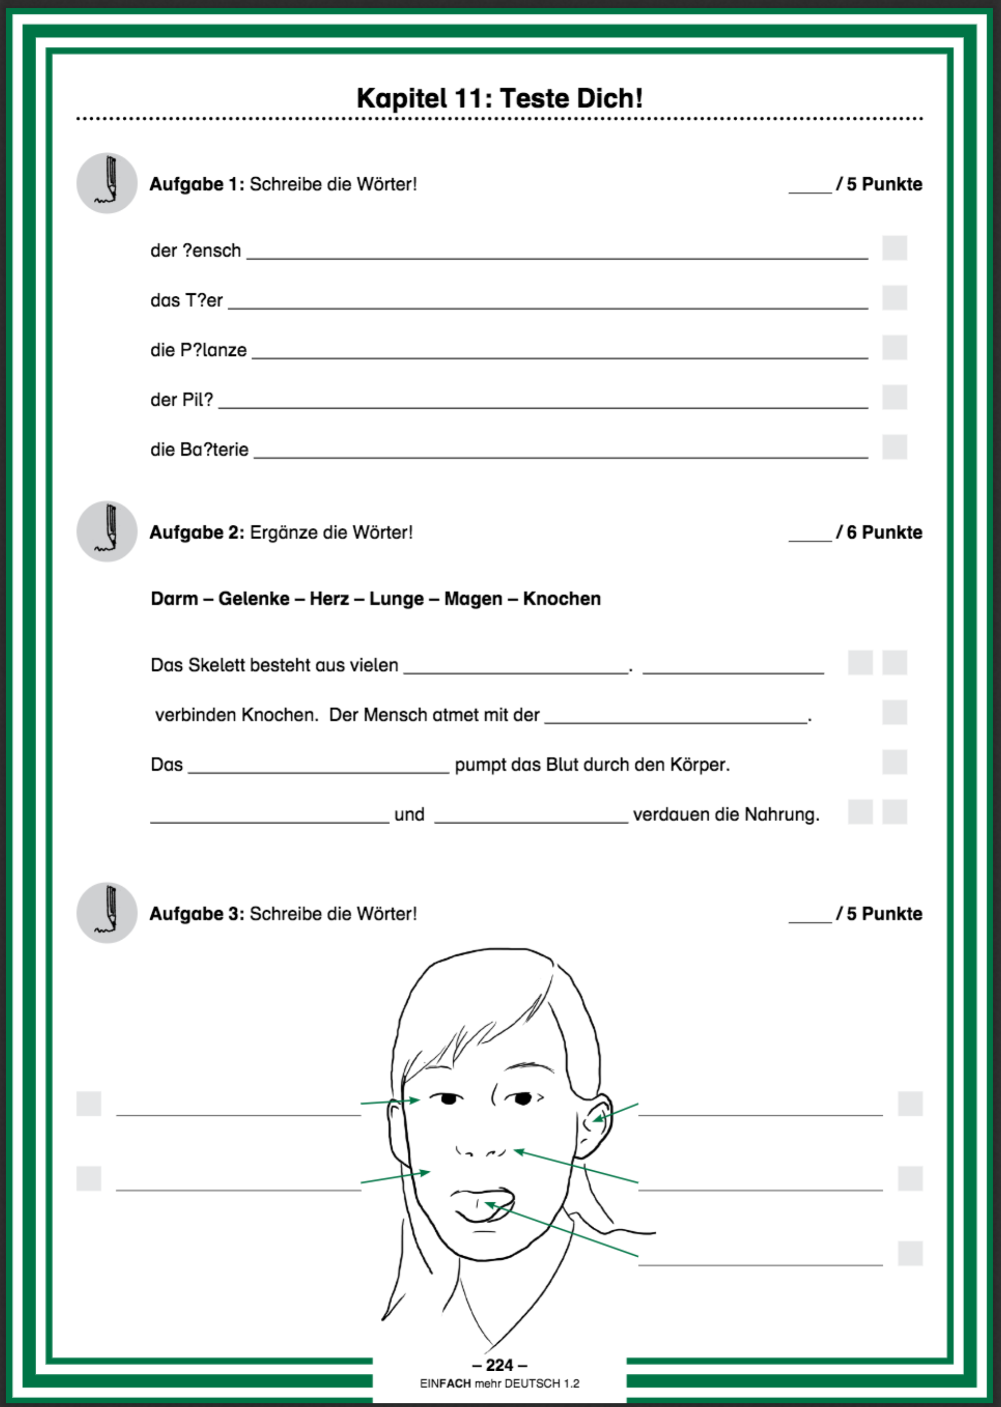
Zum Schluss jedes Kapitels befindet sich ein „Teste dich-Teil“, wobei der/die SchülerIn anhand von einer einfachen Wiederholung feststellen kann, ob er/sie dieses Kapitel verstanden hat oder nicht.
Abbildung 6: Teste dich aus Biologiekapitel
LehrerInnen können sich so viel wie sie möchten einbringen. Es ist durchaus möglich, den SchülerInnen die ganze Mappe auf einmal vorzulegen und sie eigenständig arbeiten zu lassen. In diesem Fall gilt es zu beachten, dass manche SchülerInnen überfordert sein können. Es ist, denke ich, am sinnvollsten, den Kindern die Kapitel nacheinander oder schubweise zugeben, um sie nicht mit 345 Seiten gleich zu Beginn zu erschrecken. LehrerInnen können auch entscheiden, ob sie selbst die Übungen korrigieren, oder ob die SchülerInnen das eigenständig machen können und sollen. Online kann man nämlich auch die Lösungen zu den Kapiteln herunterladen.
Seit Oktober 2017 wurde das Lernmaterial 1011 mal von der Website www.einfachmehrdeutsch.at gratis heruntergeladen. Allerdings hat das Material auch seine Schwächen. Es ist offensichtlich, dass die Schrift allein zu wenig ist, um Vokabel zu lernen. Die SchülerInnen müssen auch wissen, wie man diese Wörter ausspricht. Deshalb macht es Sinn, dem/der SchülerIn einen Buddy zuzuordnen, der oder die schon relativ gut Deutsch kann, damit er/sie jemanden hat, dem/der er/sie die Vokabel vorsagen kann, bzw auch zuhören kann, um zu verstehen, wie man sie ausspricht. Dieses Problem war uns sehr schnell bewusst. Um den Weg des autodidaktischen Lehr-und Lernmaterials beibehalten zu können, sind wir seit einigen Monaten dabei, Audiodateien für jedes einzelne Vokabel zu erstellen. Diese können sich die SchülerInnen dann als Dateien am Computer oder auch am Handy anhören.

Ich setzte das EmD Lernmaterial gezielt im Biologieunterricht ein. Mein Ziel war selbstverständlich nicht, den ao SchülerInnen ein Kapitel vorzulegen und dann für den Rest des Semesters nicht mehr mit ihnen zu sprechen, sondern ihnen die Freiheit und Verantwortung zu geben, selbst zu entscheiden, wann sie daran arbeiten. Manchmal gab es im Biologieunterricht durchaus Möglichkeiten für sie mitzuarbeiten. Bei Gruppenarbeiten für Plakatgestaltungen und Referate wirkten sie immer mit und konnten gewisse Rollen im Team einnehmen. Es war mir wichtig, im Sinne des zweiten Prinzips von Helen Parkhurst die „Cooperation“ in meinem Unterricht zu beachten. Alle sind Teil der Klassengemeinschaft, so wie auch außerhalb der Schule alle ein Teil unserer Gesellschaft sind. Deshalb legte ich großen Wert darauf, dass alle SchülerInnen bei Gruppenarbeiten mitwirkten. Zum Beispiel waren ao SchülerInnen verantwortlich für die Zeiteinteilung im Team. Sie mussten darauf achten, dass ihr Team in der Zeit, die sie vorgegeben hatten, zurechtkam und seine Arbeit pünktlich abschließen konnte. Außerdem übernahmen viele ao SchülerInnen die Rolle der MalerInnen und ZeichnerInnen für ihr Plakat.
Bewusst vermied ich es, sie auf das EmD Biologiekapitel hinzuweisen, wenn die anderen SchülerInnen einen sprachlich herausfordernden Arbeitsplan erledigen mussten. Wohin sie ihre Aufmerksamkeit lenkten, Unterrichtsgeschehen oder EmD-Mappe, durften sie - im Sinne des Daltonprinzips Freiheit - selbst entscheiden. Auch innerhalb des Biologiekapitels war es mir nicht wichtig, was sie zuerst erledigten. Die Abfolge der Tätigkeiten blieb ihnen überlassen. Wichtig war mir nur, dass sie den Inhalt letztlich in einem gewissen Zeitraum bis zu einem bestimmten Datum bewältigt hatten. Dabei lernten sie das zweite Daltonprinzip kennen: Zeitmanagement. Sie durften auch über den Lernort entscheiden. Leider sind die Räumlichkeiten im Schulgebäude begrenzt und zudem sind wir gesetzlich gezwungen, die SchülerInnen während des Unterrichts zu beaufsichtigen. Trotzdem erlaubte ich ihnen, auch am Gang oder in einem leeren Gruppenraum zu lernen. Sie konnten auch frei entscheiden, ob sie den Inhalt alleine oder mit einer zweiten Person erarbeiten möchten. Ich versuchte bewusst, die drei Prinzipien Freiheit, Zusammenarbeit und Zeitmanagement in meine Unterrichtsgestaltung einzubauen.

3.3 Health Pass

Ich unterrichtete im Schuljahr 2017/2018 sieben Fächer in den zweiten Klassen. Unter anderem lehrte ich Englisch, Biologie und Informatik. Dabei nutzte ich die Möglichkeit, diese Fächer zu verbinden und ein fächerübergreifendes Projekt zu starten. Wir, die SchülerInnen und ich als ihre Lehrkraft, erstellten einen Health Pass (Gesundheitspass). Das Ziel war, den SchülerInnen zu zeigen, welche Kriterien einem gesunden Lebensstil zu Grunde liegen und wie sie sich diesen schrittweise nähern können.
Im Biologieunterricht behandelten wir das Thema gesunde Ernährung. Wir luden außerdem Herrn Simon Horowitz ein, der einen Workshop, teilweise auf Englisch, zum Thema Healthy Living hielt. Horowitz ist Personal Trainer und der Gründer von FitBritVienna (https://fitbritvienna.wordpress.com/). Gemeinsam einigten wir uns auf fünf Themengebiete: Essen, Trinken, Schlafen, Sport und Bewegung sowie Freizeit.
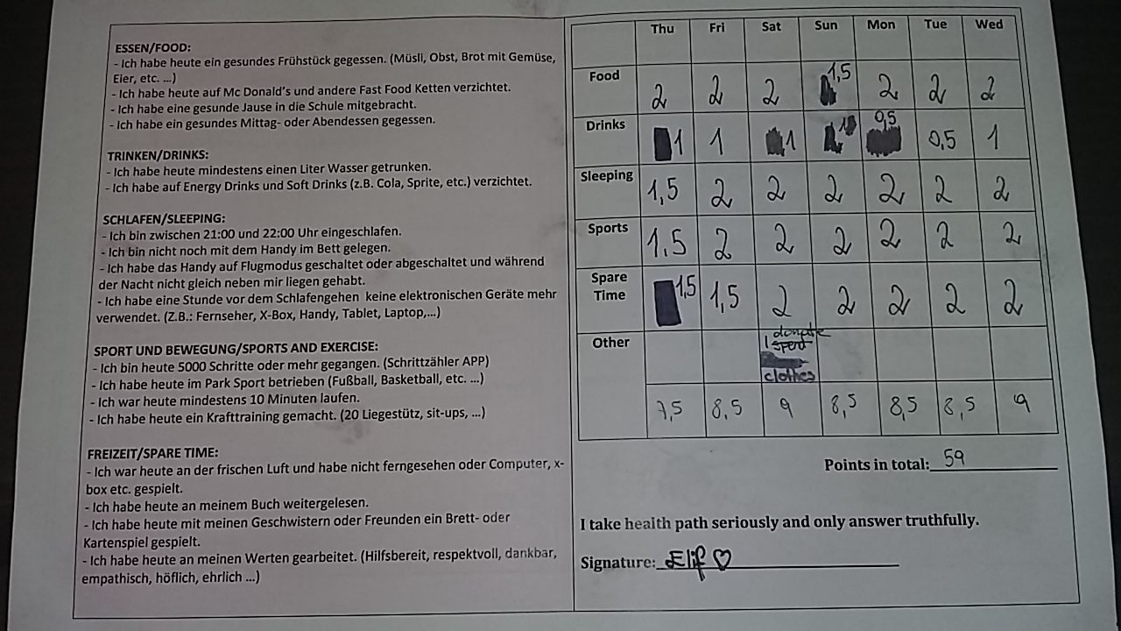
Abbildung 7: Innenseite des Health Pass mit Themengebieten und Punkten

Im Anschluss an den Workshop definierten die SchülerInnen mit mir gemeinsam die Unterpunkte und somit auch die Ziele zum jeweiligen Thema. Im Zuge des Informatikunterrichts durfte jedes Kind seinen eigenen Health Pass erstellen, wobei die Themengebiete die im Unterricht vereinbarten sein mussten. Im Sinne der Verantwortung mussten sie ihren Health Pass unterschreiben und damit bestätigen, dass sie diesen Pass ernst nehmen und nur wahrheitsgemäß ausfüllen.
In der darauffolgenden Woche gaben sich die SchülerInnen jeden Tag in den ersten fünf Minuten der ersten Stunde Punkte für den vorigen Tag. Pro erreichtem Ziel erhielten sie 0,5 Punkte. Im oben angeführten Beispiel erkennt man, dass die Schülerin zum Beispiel am Sonntag drei der Ziele des Themenbereichs Essen erreicht hat und sich dafür korrekterweise 1,5 Punkte gegeben hat. Beim Themenbereich Freizeit bezog ich das Ziel der Werte erneut ein, um die Kinder wieder daran zu erinnern. In der Tabelle auf der rechten Seite fügten wir noch eine letzte Zeile mit dem Thema Other hinzu, falls die Kinder an diesem Tag irgendetwas Außerordentliches unternommen hatten. Die Schülerin hat zum Beispiel, wie man anhand ihres Health Pass sieht, am Samstag Kleider gespendet. Die Kinder hatten die Freiheit, sich auf gewisse Themengebiete zu konzentrieren und mussten sich die Zeit im Alltag so einteilen, dass sie ihre Ziele erreichen konnten. Zusätzlich waren sie motiviert, sich außerhalb der Schule zu treffen und gegenseitig dabei zu ermutigen, Sport zu betreiben. Ohne es den SchülerInnen explizit aufgedrängt zu haben, befassten sie sich fast täglich mit den drei Daltonprinzipien.
Nachdem wir den Health Pass eine Woche durchgeführt hatten, durften die Kinder alle Punkte zusammenzählen und mussten auf der Rückseite ihre Gedanken zu diesem Gesundheitsprojekt festhalten. Es war mir sehr wichtig, dass die SchülerInnen über die vergangene Woche reflektierten und sich überlegten, was ihnen leicht und was ihnen schwer gefallen war. Außerdem wollte ich, dass sie sich mit einem Blick in die Zukunft gleich ein neues Ziel setzen, an dem sie arbeiten können.

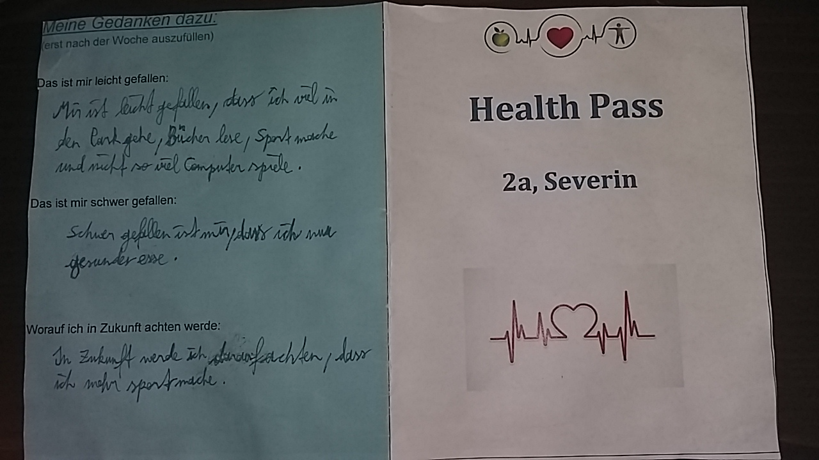
Abbildung 8: Außenseite des Health Pass mit Reflexion
Da alle zweiten Klassen den Health Pass ernst genommen und eine sehr hohe Punktzahl erreicht hatten, organisierte ich als Belohnung eine Übernachtung in der Schule. Außerdem nahm ich zum krönenden Abschluss mit meiner Klasse am 22. Juni beim U-Run for Kids teil, bei dem wir 5 km liefen. Einige SchülerInnen zeigten erstaunliches Durchhaltevermögen und hatten während der Vorbereitungen gelernt, sich selbst einzuschätzen. Die Freude war riesengroß und wir werden den Health Pass nächstes Jahr wiederholen.
Ich habe durch dieses Projekt viel dazugelernt und möchte den Health Pass nächstes Jahr verbessern. Die Ziele der jeweiligen Themengebiete sind etwas umständlich und unpassend formuliert. Anstatt zu sagen „Ich habe heute ein gesundes Frühstück gegessen…” wäre es sinnvoller zu sagen „Ich habe gestern ein gesundes Frühstück gegessen…”, weil jeweils die Ziele des vorigen Tages beurteilt werden. Außerdem ist es viel einfacher, wenn sich die Kinder einen Punkt pro Ziel anstatt einen halben Punkt geben können. Weiters ist es nötig, auf dem Health Pass Platz zu schaffen, um sich Notizen zum Vortag machen zu können. Somit kann täglich eine kleine Reflexion aufgeschrieben werden und nicht nur einmal am Ende der Woche. Des Weiteren würde ich mich freuen und erachte es auch als notwendig, einen Weg zu finden, die Erziehungsberechtigten am Health Pass teilhaben zu lassen.

3.4 Reflexion und Feedback

Es genügt nicht, nur die SchülerInnen ihr Tun reflektieren zu lassen, damit sie sich weiterentwickeln können und ihre Stärken erkennen. Das sollte auch die Pflicht und zugleich das Privileg jedes Lehrers/jeder Lehrerin sein. Während meine SchülerInnen zum Beispiel in Form von Exit Tickets zum Schluss einer Unterrichtseinheit oder auch durch gezielte Fragen, die sie am Ende eines Assignments oder eines Tests beantworten sollen, relativ häufig zum Reflektieren kommen, finde ich seltener Zeit dafür, obwohl es auch mir ein großes Anliegen ist, mich positiv weiterzuentwickeln und zu lernen. Aus diesem Grund habe ich bei der Student-Voice-Befragung, organisiert durch Teach for Austria, teilgenommen. Dabei bekommen SchülerInnen einen Fragebogen, den sie anonym beantworten. Danach werden die Ergebnisse in eine Excel-Datei eingegeben und man erhält eine Übersicht darüber, wie die SchülerInnen die Lehrperson einschätzen. Der Fragebogen ist im Anhang A abgebildet. Er richtet sich nach der Kompetenzmatrix, die Teach for Austria erstellt hat - siehe Anhang B.
Dabei wird auf vier Aspekte geachtet:

- Anspruchsvolle Ziele setzen
- Zielbewusst rückwärts planen
- Involvieren und aktivieren
- Effektiv umsetzen

Es ist wichtig, dass Lehrkräfte sich von SchülerInnen Feedback geben lassen, weil es jenen die Möglichkeit gibt, den eigenen Unterricht zu evaluieren. Der Vorteil dieser evidenzbasierten Reflexion ist, dass SchülerInnen strukturiert befragt werden und Lehrpersonen den Unterricht verbessern und professionalisieren können. Der Fragebogen wurde von Teach for Austria in Auftrag gegeben und von Dr. Dominik Fröhlich von der Universität Wien erstellt. Wichtig ist, die versprochene Anonymität der SchülerInnen beizubehalten. Aus diesem Grund befindet sich im Anhang nur ein leerer und kein von einem/einer SchülerIn ausgefüllter Fragebogen.
Je höher die Werte in den jeweiligen Kompetenzbereichen, desto besser ist das Ergebnis (Skala 1-4).

Das Feedback meiner SchülerInnen der zweiten Klasse vom 4. Juni 2018 sieht wie folgt aus:

 | Anspruchsvolle Ziele Setzen |  |  | Zielbewusst Rückwärts Planen
Nachname | Fachkompetenz für meine SuS (Visionsarbeit) | Selbst-/Lernkompetenz für meine SuS und berufliche Perspektiven (Visionsarbeit) | Hohe Erwartungen an mich als Lehrkraft und an meine SuS hinsichtlich ihres Verhaltens | Mitplanen von unterschiedlichen Lernbedürfnissen und Fähigkeiten der SuS (Differenzierung, Sprachförderung) | Mitplanen einer hohen Beteiligungsmöglichkeit für die SuS am Unterricht
Sadek-Stolz | 3.5 | 3.2 | 3.7 | 3.5 | 3.4

Involvieren und Aktivieren |  |  | Effektiv Umsetzen
Stärkenorientierung / growth mindset / locus of control / Selbsteinschätzung der SuS | SuS begeistern, involvieren, ins Zentrum des Lernens stellen und Verantwortung an sie abgeben | Die Klasse als lernförderlicher, ansprechender, sicherer Lernraum | Der Unterricht ist strukturiert auf ein Ziel ausgerichtet | Etablierte Regeln & Routinen für das Klassenmanagement | Differenzierung und Fokus Sprachförderung auch im Fachunterricht | Individuelle Rückmeldungen zu Lernleistungen, Feedback zu meinem Unterricht
3.7 | 3.5 | 3.6 | 3.6 | 2.6 | 3.5 | 3.6

Ich bin weder zufrieden noch unzufrieden mit dem Ergebnis. Es hat mich überrascht, dass die Lernkompetenzen im Bereich Anspruchsvolle Ziele setzen für die SchülerInnen nicht klar genug ausgedrückt waren. Offenbar muss ich die Lernkompetenzen und Ziele noch deutlicher formulieren. Allerdings habe ich dieses Jahr absichtlich kaum auf die beruflichen Perspektiven hingearbeitet, weil das Fach Berufsorientierung erst ab der dritten Klasse beginnt und mir von KollegInnen an der Schule geraten worden ist, den Fokus nur in den letzten zwei Jahren der Sekundarstufe I auf die Berufsorientierung zu legen.
Ein weiterer Schwachpunkt in meinem Unterricht scheint das Klassenmanagement zu sein. Ich habe zwar etablierte Regeln und Routinen in der Klasse, doch habe ich immer wieder etwas Neues ausprobiert. Es kann gut möglich sein, dass es den SchülerInnen zu viel Abwechslung gewesen ist. Das ist jedenfalls eine sehr wichtige Einsicht für mich. Die befragte Klasse ist eine Integrationsklasse und in dieser gibt es ein paar Kinder, die Schwierigkeiten damit haben, sich ruhig zu verhalten. SchülerInnen haben mir immer wieder Feedback gegeben, dass sie sich wegen dieser Unruhestifter nicht gut konzentrieren können und sich im Unterricht gestört fühlen. Die Aufforderung an mich als Lehrkraft ist klar: Ich muss einen Weg finden, Regeln zu etablieren, die zu einem angenehmen Klassenklima führen, in dem sich SchülerInnen wohlfühlen.
Es freut mich zu sehen, dass die restlichen Ergebnisse fast alle über 3.5 Punkte liegen. Besonders ermutigend finde ich, dass die SchülerInnen hohe Erwartungen an mich als Lehrkraft haben und dass sie spüren, dass ich auch hohe Erwartungen an sie stelle. Dass SchülerInnen von mir individuelle Rückmeldungen bekommen und dass ich Feedback zu meinem Unterricht einfordere, ist auch in den Ergebnissen ersichtlich. Es ist schön zu sehen, dass SchülerInnen erkennen, dass ich stärkeorientiert arbeite und dass sie zum Beispiel durch die Arbeit in den Unterrichtseinheiten Wertevermittlung viel Rüstzeug für ihre Selbsteinschätzung mitgenommen haben.
Ich denke, dass wichtige Aspekte des Daltonplans in dieser Tabelle wiedergefunden werden können. Differenzierung, strukturierter und auf ein Ziel ausgerichteter Unterricht, individuelle Rückmeldungen und Feedback, Involvieren und Aktivieren der SchülerInnen sind nur ein paar davon. Ich werde mein Bestes geben, nächstes Jahr meine Stärken gezielt einzusetzen und an meinen Schwächen zu arbeiten.

IV Schluss

Rund 130 Jahre trennen die Blütezeit der Reformpädagogik von der Gegenwart. Der lange Zeitraum erlaubt die kritische Frage nach ihrer Aktuatlität, die ich mit diesem Unterrichtsprojekt überprüft habe.
Ein weiteres und dringendes Anliegen war mir, den SchülerInnen drei Aspekte zu vermitteln: Ein gesundes Leben zu führen und an die Werte zu denken, die unsere Gesellschaft braucht, um sich friedlich und miteinander weiterentwickeln zu können. Der dritte Aspekt galt vor allem den außerordentlichen SchülerInnen: Es war mir ein Anliegen, dass sie so schnell wie möglich den Anschluss zum Regelunterricht finden und ihre Zeit sinnvoll nutzen können. Durch diese Vision entstanden die Werteplakate, der Health Pass und Einfach mehr Deutsch –wobei die Erstellung des EmD Materials in etwa zwei Jahre gedauert hat.
Der Daltonplan erwies sich als sehr hilfreich, um den Rahmen für meinen Unterricht zu setzen. Helen Parkhursts Prinzipien halfen mir die passenden Methoden für die SchülerInnen zu finden und ermutigten mich, den Kindern mehr Verantwortung zu übergeben.
Eine Problemstellung, mit der Helen Parkhurst als Lehrperson vermutlich nicht konfrontiert war, dürfte der große Anteil an außerordentlichen SchülerInnen in einer Klasse, beziehungsweise Schule sein. Allerdings halte ich den Daltonplan gerade in solch einer Situation der Heterogenität für sehr passend. Meiner künftigen Arbeit mit ao-SchülerInnen werde ich den Daltonplan zu Grunde legen.
Durch die Umsetzung der Daltonprinzipien habe ich erkannt, dass es unbedingt notwendig ist, die Erziehungsberechtigten und den Umkreis der SchülerInnen einzubeziehen. Werteentwicklung und eine gesunde Lebensweise haben wenig Sinn, wenn nicht das Umfeld der SchülerInnen daran teilhaben kann. Mein Ziel wird es daher sein, eine engere Verbindung zum Elternhaus zu schaffen.
Ich finde es ausgesprochen faszinierend, dass, obgleich die Blüte der Reformpädagogik im Zeitraum 1890-1936 stattfand, deren Erkenntnisse und Prinzipien auch heute noch ein Fundament für die moderne Schule bilden.

V Literatur- und Quellenverzeichnis

Bertels, Ursula, de Vries, Sandra und Holte, Nina. 2007. Fremdes Lernen,
Askpekte interkulturellen Lernens im internationalen Diskurs. Münster: Waxmann Verlag GmbH, 2007, 3. Auflage.

Bundesministerium für Bildung. 2016. Flüchtlingskinder und –jugendliche an
Österreichischen Schulen, Beilage zum Rundschreiben Nr. 15/2016,
https://bildung.bmbwf.gv.at/ministerium/rs/2016_15_beilage.pdf?5te77x
07.06.2018. 2016.

Bundesministerium für Bildung und Frauen. 2015. Flüchtlingskinder und
–jugendliche an österreichischen Schulen, Beilage zum Rundschreiben 21/2015, https://bildung.bmbwf.gv.at/ministerium/rs/2015_21_beilage.pdf
07.06.2018. 2015.

Ćurko, Bruno, Feiner, Franz, Gerjolj, Stanko, Juhant, Janez, Kreß, Kerstin,
Pfeil, Thomas, Pokorny, Svenja, Schlenk, Evelyn und Strahovnik,
Vojko. 2015. Handbuch – Ethische Bildung und Werteerziehung.
http://www.ethics-education.eu/resources/ManualTeachers_DE.pdf. 25.05.2018. 2015.

Eichelberger, Harald. (o.J.) Reformpädagogik, Unterrichtsentwicklung Website.
http://eichelberger.at/14-reformpaedagogik/daltonplan-paedagogik/8-der- daltonplan-nach-helen-parkhurst. 30.06.2018.

Haselsteiner, Edeltraud, Lorbek, Maja, Stosch, Gerhild und Teme, Robert.
2010. Handbuch Baustelle Schule, Ein Leitfaden zur ökologisch nachhaltigen Sanierung von Schulen. Wien: Bundesministerium für Verkehr, Innovation und Technologie, 2010.

Parkhurst, Helen. 1922. Education On The Dalton Plan. New York: E.P. Dutton
& Company, 1922.

Popp, Susanne. 1999, 2. Auflage. Der Daltonplan in Theorie und Praxis.
Innsbruck: StudienVerlag, 1999.

Rapp, Anna Maria. 2014. Die Implementierung des Daltonplans als Maßnahme
der Schulentwicklung. Saarbrücken: AkademikerVerlag. 2014.

Skiera, Ehrenhard. 2010. Reformpädagogik in Geschichte und Gegenwart: Eine
kritische Einführung. München: Oldenbourg Wissenschaftsverlag GmbH,
2010.

VI Anhang
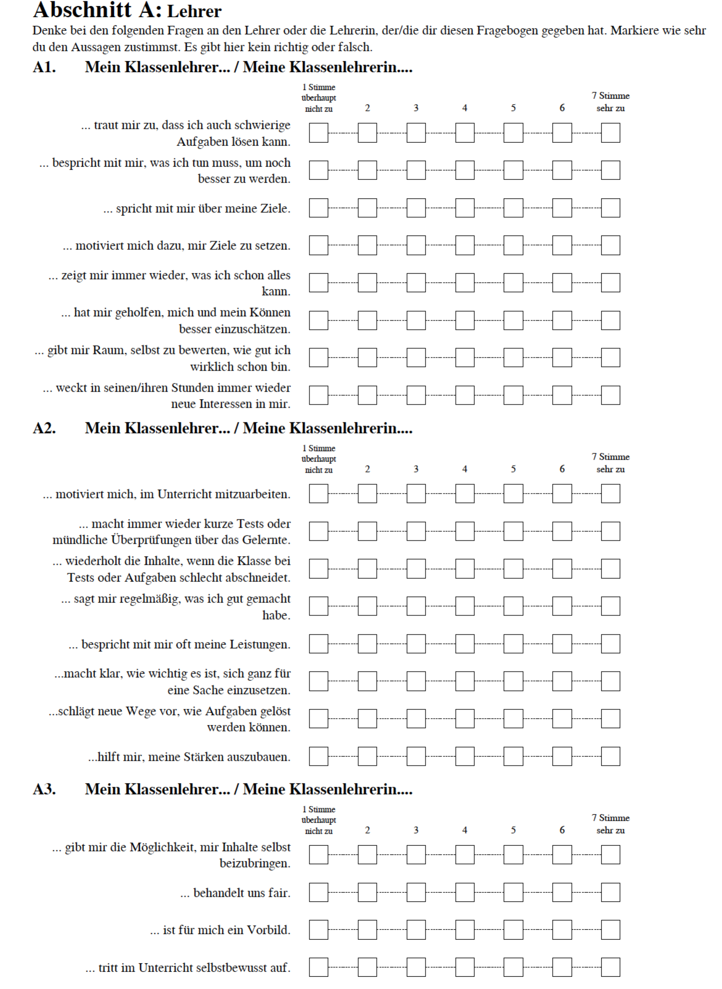
Anhang A: Fragebogen von Dr. Dominik Fröhlich, Universtität Wien
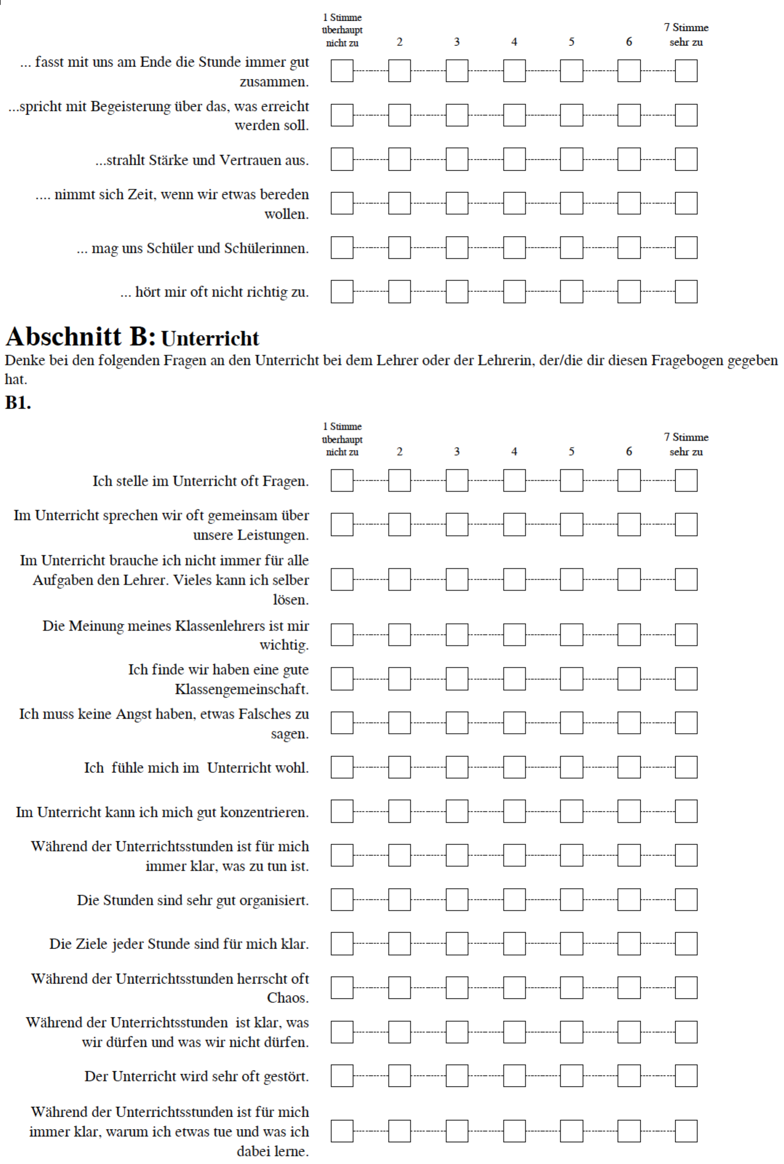
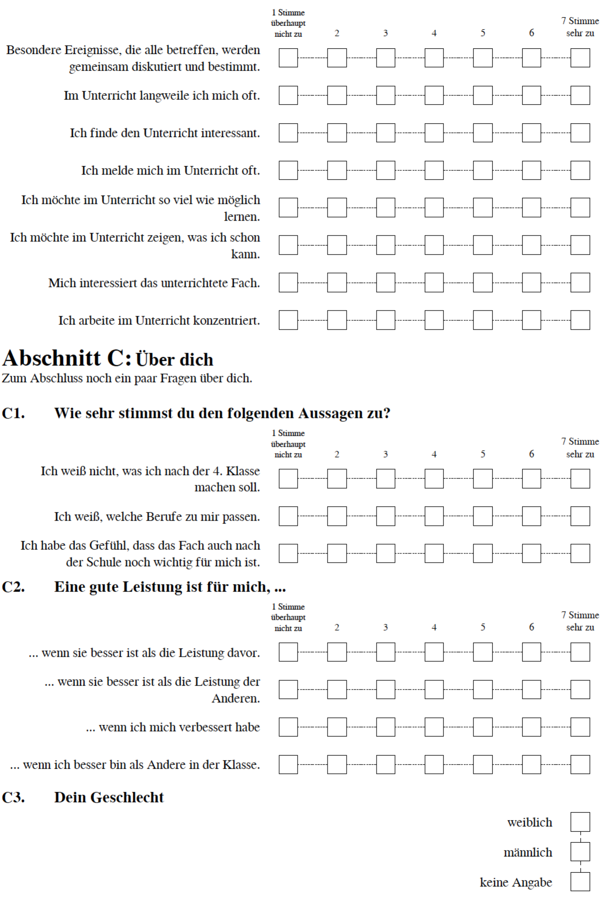
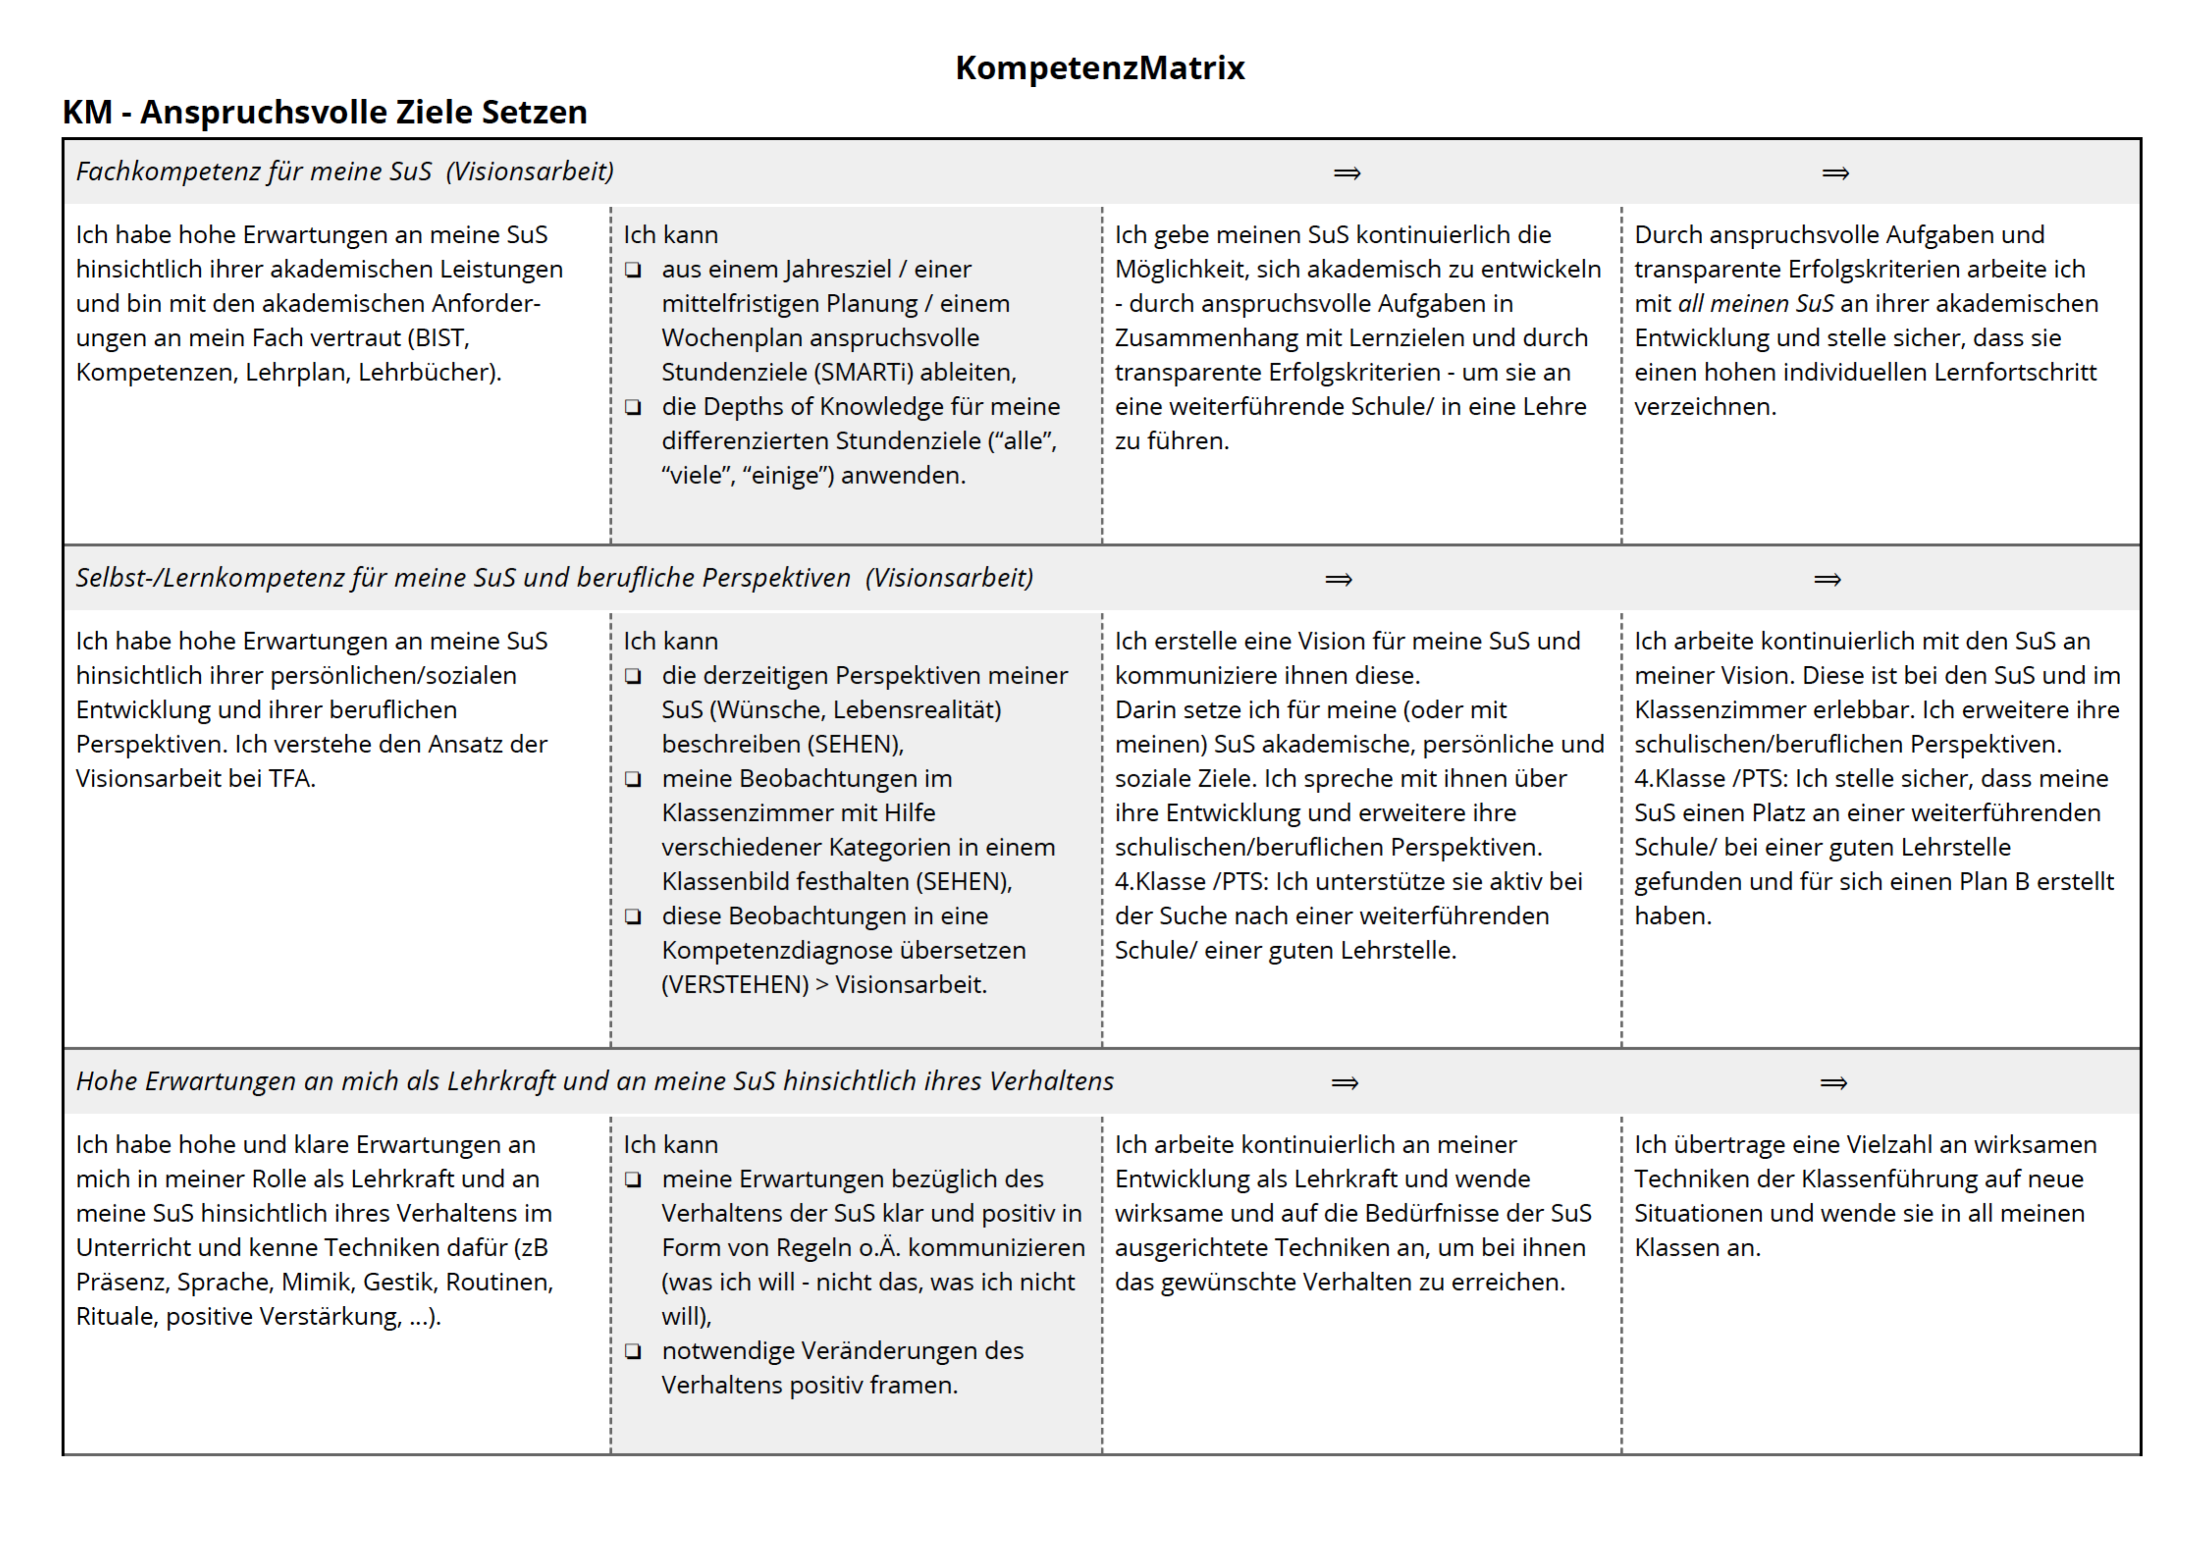
Anhang B: Kompetenzmatrix von Teach for Austria

